薪酬个税管理系统个人所得税计税规则
一、居民身份
（一）、校内教职工、合同工、返聘离退休人员工资薪金及校内酬金所得计税方法
根据《国家税务总局关于发布<个人所得税扣缴申报管理办法（试行）>的公告》（国家税务总局公告2018年第61号）第六条的规定，扣缴义务人向居民个人支付工资、薪金所得时，应当按照累计预扣法计算预扣税款，并按月办理扣缴申报。
累计预扣法，是指扣缴义务人在一个纳税年度内预扣预缴税款时，以纳税人在本单位截至当前月份工资、薪金所得累计收入减除累计免税收入、累计减除费用、累计专项扣除、累计专项附加扣除和累计依法确定的其他扣除后的余额为累计预扣预缴应纳税所得额。使用居民身份下全年综合所得税率表，计算累计应预扣预缴税额，再减除累计减免税额和累计已预扣预缴税额，其余额为本期应预扣预缴税额。余额为负值时，暂不退税。纳税年度终了后余额仍为负值时，由纳税人通过办理综合所得年度汇算清缴，税款多退少补。
具体计算公式如下：
本期应预扣预缴税额=（累计预扣预缴应纳税所得额×预扣率-速算扣除数)-累计减免税额-累计已预扣预缴税额
累计预扣预缴应纳税所得额=累计收入-累计免税收入-累计减除费用-累计专项扣除-累计专项附加扣除-累计依法确定的其他扣除
其中：累计减除费用，按照5000元/月乘以纳税人当年截至本月在本单位的任职受雇月份数计算。
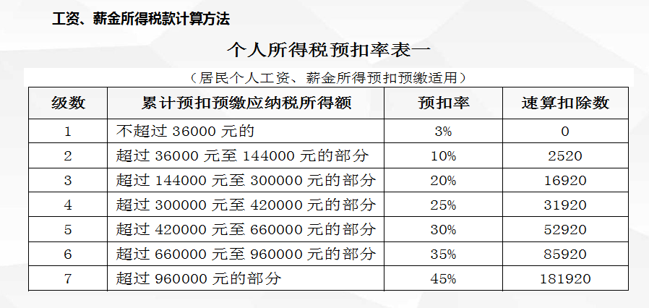
例：某职员2015年入职，2019年每月应发工资均为30000元，每月减除费用5000元，“三险一金”等专项扣除为4500元，享受子女教育、赡养老人两项专项附加扣除共计2000元，没有减免收入及减免税额等情况，用前三个月为例，应当按照以下方法计算各月应预扣预缴税额：
1月份：(30000–5000-4500-2000）×3% = 555元；
2月份：(30000×2-5000×2-4500×2-2000×2）×10% -2520 -555 =625元；
3月份：(30000×3-5000×3-4500×3-2000×3）×10% -2520 -555-625 =1850元；

（二）、校外人员、校内学生劳务费、华侨医院职工等劳务所得计税方法
劳务报酬所得、稿酬所得、特许权使用费所得三项综合所得，年度汇算清缴时以四项所得（工资薪金、劳务报酬、稿酬、特许权使用费）的合计收入减除费用六万元以及专项扣除专项附加扣除和依法确定的其他扣除后的余额为应纳税所得额。劳务报酬所得、稿酬所得、特许权使用费所得税款按月预扣预缴，年度汇算清缴。
具体计算公式如下：
1.计算预扣预缴应纳税所得额。
三项综合所得以每月收入减除费用后的余额为收入额；稿酬的收入额减按百分之七十计算。
减除费用：
每月收入不超过四千元的，费用按八百元计算；
每月收入四千元以上的，减除费用按百分之二十计算。
2. 计算应纳税所得额：以每次收入额为预扣预缴应纳税所得额。
3.计算预扣预缴应纳税额。根据预扣预缴应纳税所得额乘以适用预扣率计算应预扣预缴税额。劳务：3档预扣率；
稿酬、特许权使用费：预扣率20%。
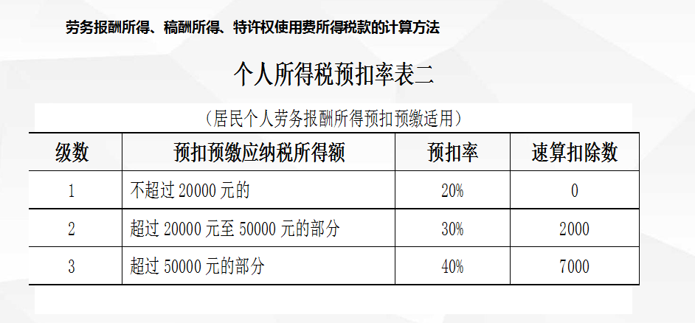
例：假如某居民个人取得劳务报酬所得2000元，则这笔所得应预扣预缴税额计算过程为：
收入额：2000-800=1200元
应预扣预缴税额：1200×20%=240元
例：假如某居民个人取得稿酬所得40000元，则这笔所得应预扣预缴税额计算过程为：
收入额：（40000-40000×20%）×70%=22400元
应预扣预缴税额：22400×20%=4480元

二、非居民身份
非居民个人的工资、薪金所得，以每月收入额减除费用五千元后的余额为应纳税所得额；劳务报酬所得、稿酬所得、特许权使用费所得，以每次收入额为应纳税所得额，适用个人所得税税率表三计算应纳税额。（注：非居民身份无需全年汇算清缴）
其中，劳务报酬所得、稿酬所得、特许权使用费所得以收入减除百分之二十的费用后的余额为收入额。稿酬所得的收入额减按百分之七十计算。
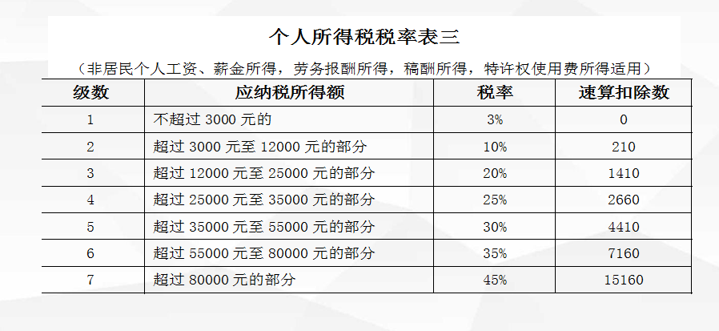
例：假如某非居民个人取得劳务报酬所得20000元，则这笔所得应扣缴税额为：
（20000-20000×20%）×20%-1410=1790元
例：假如某非居民个人取得稿酬所得10000元，则这笔所得应扣缴税额为：
（10000-10000×20%）×70%×10%-210=350元

三、税务扣缴
扣缴义务人依法履行代扣代缴义务，纳税人不得拒绝。

